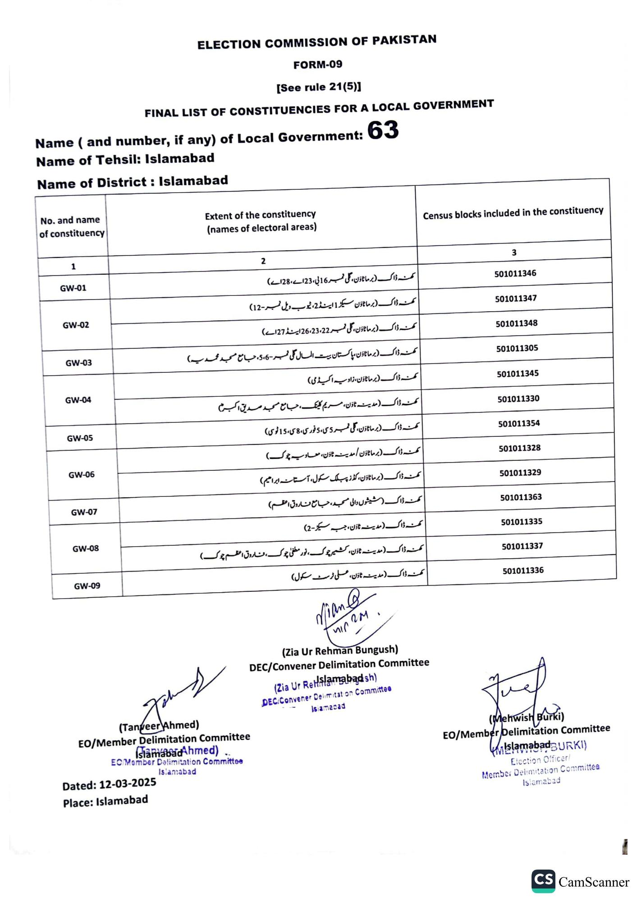
ELECTION COMMISSION OF PAKISTAN
FORM-09
[See rule 21(5)]
FINAL LIST OF CONSTITUENCIES FOR A LOCAL GOVERNMENT
63
Name (and number, if any) of Local Government:
Name of Tehsil: Islamabad
Name of District: Islamabad
No. and name of constituency
1
GW-01
GW-02
GW-03
GW-04
GW-05
GW-06
GW-07
GW-08
GW-09
Extent of the constituency (names of electoral areas)
2
کھنہ ڈاک (برما ٹاؤن، گلی نمبر 16 بی، 23اے، 28اے)
کھنہ ڈاک (برما ٹاؤن سیکٹر 1 اینڈ 2، ٹیوب ویل نمبر - 12)
ھنہ ڈاک (برما ٹاؤن، گلی نمبر 22، 23، 26 اینڈ 27 اے)
کھنہ ڈاک (برما ٹاؤن ، پاکستان بیت المال گلی نمبر 5،6، جامع مسجد محمدیہ)
کھنہ ڈاک (برما ٹاؤن، زاویہ اکیڈمی)
کمہ ڈاک (مدینہ ٹاؤن، مریم کلیک، جامع مسجد صدیق اکبرم
کنہ ڈاک (بر ماٹاؤن، گلی نمبر 5، 5 فوری،15،58 ٹوی)
کھنہ ڈاک (برما ٹاؤن / مدینہ ٹاؤن، معاویہ چوک)
کھنہ ڈاک (بر ماٹاؤن، کڈز پبلک سکول، آستانه ابراهیم)
کنہ ڈاک (شیشوں والی مسجد جامع فاروق اعظم)
کھنہ ڈاک (مدینہ ٹاؤن، جب سیکٹر -2)
کھنہ ڈاک (مدینہ ٹاؤن، کشمیر چوک، نور مطفیٰ چوک ، فاروق اعظم چوک)
کھنہ ڈاک (مدینہ ٹاؤن، علی ٹرسٹ سکول)
(Tanveer Ahmed)
EO/Member Delimitation Committee
slamabad Ahmed)
EC/Member Dalimitation Committee
Islamabad
Dated: 12-03-2025
Place: Islamabad
Vian @
nin
23
(Zia Ur Rehman Bungush)
DEC/Convener Delimitation Committee
(Zia Ur ReHislamabad sh)
DEC/Convener Delimitation Committee
Islamabad
Census blocks included in the constituency
3
501011346
501011347
501011348
501011305
501011345
501011330
501011354
501011328
501011329
501011363
501011335
501011337
501011336
(Mehwish Burki)
EO/Member Delimitation Committee
IslamabadBURKI)
Election Officer/
Member Delimitation Committee Islamabad
CS CamScanner

